РАЗРАБОТКА ИС ПРОГНОЗИРОВАНИЯ СБЫТА ПРОДУКЦИИ
Артюхина Дарья Дмитриевна, Коренькова Татьяна Николаевна, Красников Егор
Оскольский политехнический колледж Старооскольского технологического института им А.А. Угарова (филиал) ФГАОУ ВО "Национальный исследовательский технологический университет "МИСиС", Старый Оскол
Маркетинг во всех российских компаниях имеет важное значение для успеха. Для обеспечения управленческого потенциала важно умение предсказать текущее состояние компаний в системе экстренного реагирования на чрезвычайные ситуации, которые помогают справляться с кризисом и провалами в организации. Умение правильно пользоваться прогнозированием позволяет компании работать во всех видах деятельности.
В жизни компании могут быть предсказаны различные проблемы и их можно отличить специально подготовленными прогнозами. Со многими прогнозами, из-за современной экономики, все директора и финансовые менеджеры должны знать о возможностях прогнозирования сбыта продукции. Кроме того, ответственным руководителем стратегического решением которого является выбор правильного метода прогнозирования. Поэтому исследование объемов продаж является важной задачей.
Сбыт продукции – это один из аспектов коммерческой деятельности промышленного предприятия. Сбыт является средством достижения поставленных целей предприятия и завершающим этапом выявления вкусов и предпочтений покупателей.
Под сбытом следует понимать комплекс процедур продвижения готовой продукции на рынок (формирование спроса, получение и обработка заказов, комплектация и подготовка продукции к отправке покупателям, отгрузка продукции на транспортное средство и транспортировка к месту продажи или назначения) и организацию расчетов за нее (установление условий и осуществление процедур расчетов с покупателями за отгруженную продукцию).
Главная цель сбыта — реализация экономического интереса производителя (получение предпринимательской прибыли) на основе удовлетворения платежеспособного спроса потребителей.
Сбыт продукции для предприятия важен по ряду причин: объем сбыта определяет другие показатели предприятия (величину доходов, прибыль, уровень рентабельности). Кроме того, от сбыта зависят производство и материально-техническое обеспечение. Таким образом, в процессе сбыта окончательно определяется результат работы предприятия, направленный на расширение объемов деятельности и получение максимальной прибыли.
Приспосабливая сбытовую сеть и сервисное обслуживание до и после покупки товаров к запросам покупателей, предприятие-производитель повышает свои шансы в конкурентной борьбе.
Производителю товара необходимо знать зависимость между предложением своего товара на рынке и его сбытом. Предложение товара определяется его ценой, ценами других аналогичных товаров, применяемой технологией изготовления товара, уровнем налогов и дотаций, природно-климатическими условиями. Спрос потребителей на товар предприятия, а, следовательно, и сбыт этого товара зависят в основном от цены данного товара, уровня дохода и благосостояния покупателей, вкусов и предпочтений, а также мнений покупателей о своих перспективах, сезонности потребления товара.
Сбыт продукции должен рассматриваться под принципиально иным углом зрения — через призму рыночного спроса и предложения. Для выживания в рыночных условиях отечественные товаропроизводители должны производить то, что продается, а не продавать то, что они производят.
Задачами системы являются:
1. Хранение необходимой для работы информации;
2. Мониторинг данных;
3. Проноз сбыта продукии;
4. Поиск информации по заданным параметрам;
5. Представление информации пользователям;
Функциями системы являются:
1. Хранение информации в базе данных;
2. Сбор информации затратах;
3. Обеспечение защиты данных;
4. Выполнение наиболее популярных запросов в готовом виде;
5. Возможность редактирования информации пользователями;
6. Поддержка целесообразности данных;
7. Удаление данных;
8. Чтение данных;
9. Исключение избыточности данных;
10.Поддержка актуальности данных.
На данный момент производится краткосрочное прогнозирование сбыта продуктов специалистом, который самостоятельно производит учет расходов и доходов предприятия в форме отчета.
Целью является «Разработка ИС прогнозирования сбыта продукции»
Задачи:
- ПО ИС имеет средства прогнозирования сбыта продукции и проверка достоверности входной информации.
- В ПО ИС должны присутствовать меры по защите от не предвиденных ошибок при вводе, а также обработки информации.
- ИС должна предусматривать и проводить нужные меры по контролю, обновлению данных в таблицах ИС, восстановлению таблиц после отказа ИС, а также контролировать идентичность одинаковой информации в БД.
В ходе проведенных работ была разработана ИС «Прогнозирование сбыта продукции», которая содержит основные сущности склады, реализации, сделки, поставщиков, а также их адреса, которые позволяют отслеживать движение товара, их цен для последующего прогнозирования при помощи вычисляемого поля в таблице «Реализация».
В ходе проектирования базы данных «Прогнозирование сбыта продукции» были выполнены следующие задачи:
- Проведение прогноза сбыта продукции на следующий месяц. Данная функция реализована при помощи вычисляемого поля в таблице «Реализация»;
- Учет продукции произведен при помощи таблицы «Продукция»;
- Вывод всей информации об поставщиках был реализован при помощи таблицы «Поставщик»;
- Журнал всех сделок предприятия был реализован в таблице «Сделки»;
В рамках данного проекта, была разработана исправно функционирующая база данных «Прогнозирования сбыта продукции» в которой содержится основная информация о товарах, функция прогноза прибыли, журнал сделок и учет персонала.
Администратор – отвечает за полное функционирование информационной системы. В его обязанности входит:
1) Обеспечение работоспособности информационной системы;
2) Установка и сопровождение сетевых и информационных систем;
3) Согласование с поставщиками аппаратно-программной части по реа-лизации системы;
4) Планирование, развитие ИС и внедрение дополнительных сервисов;
5) Обучение и консультирование технического персонала предприятия по вопросам использования элементов ИС;
6) Сбор статистики, мониторинга, диагностики системы;
7) Определение ошибок в работе прикладных, системных и аппаратных средств, устранение ошибок;
8) Обеспечение персонала логином и паролем.
При регистрации пользователей, его персональные данные добавляются в базу данных. Поэтому при необходимости воспользоваться данной информационной системой, можно будет пройти авторизацию: ввести логин и пароль, которые указывались при регистрации.
Пользователь(персонал) в его обязанности входит:
1) Надлежащее исполнение всех входящих в его перечень обязанностей;
2) Проверка корректности ввода данных в информационную систему;
3) Конкретная формулировка запросов для дальнейшей реализации;
Пользователю предоставляется данные о персонале, продукции, складе добавлении, изменение.
Составление запросов осуществляется за счет предоставляемых пользователем данных.
На основе сформулированного пользователем запроса, происходит обработка данных, т.е. определяется уже конкретный набор данных.
Полученные данные играют значимую роль в процессе прогнозирования сбыта продукции. На их основе производится прогнозирование сбыта продукции. После чего, данные предоставляются пользователю.
Добавление новых строк в БД происходит на основе информации предоставляемой пользователем.
В качестве пользователей выступает персонал, который назначается администратором.
Администратор системы лично регистрирует рабочий персонал, и разграничивает доступ исходя из предпочтений генерального директора.
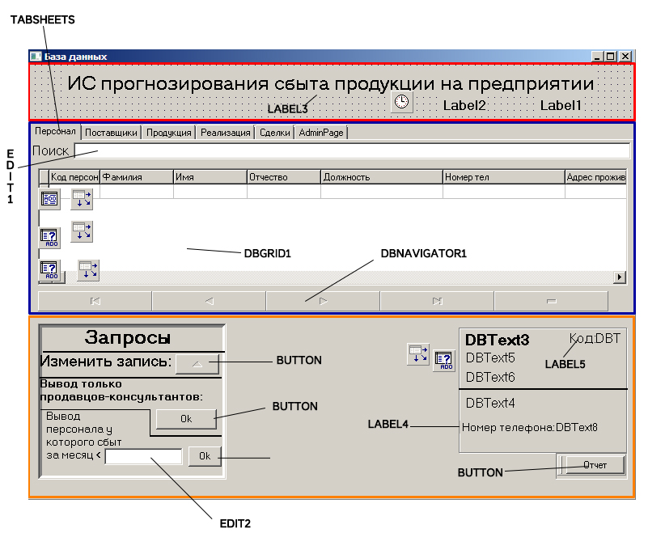
Рисунок 1 – Главная форма приложения
Список использованных источников
1. Артюхина Д.Д., Коренькова Т.Н. Основы проектирования баз данных: учебное пособие по выполнению курсовой работы. – Старый Оскол: СТИ НИТУ «МИСиС», 2015. – 100 с.
2. Артюхина Д.Д. Основы проектирования баз данных: учебное пособие. – Старый Оскол: СТИ НИТУ «МИСиС», 2014. – 60 с.
3. ФуфаевЭ.В., Фуфаев Д.Э. Базы данных. — М. : Издательский центр «Академия», 2012. – 320 с.
4. КузинА. В., Левонисова С.В. Базы данных. — М. : Издательский центр «Академия», 2012. – 320 с.
5. Бекаревич Ю. Б. Самоучитель MicrosoftAccess 2013 / Бекаревич Ю. Б., Пушкина Н. В. -СПб.: БХВ-Петербург, 2014. — 464 с.
6. Гольцман В.И. Базы данных. Общие вопросы/ Гольцман В.И. - 1-е издание, 2010. – 424 с.

